НЕСКОЛЬКО СПОСОБОВ
ЗАПОМНИТЬ АНГЛИЙСКИЕ СЛОВА
Я также как и вы, и ваши дети училась в школе!! Но в школе я учила немецкий. И самым сложным было не учить слова, хотя на это порой уходило несколько часов, а оставить выученные слова в голове.
Заходя на родительские собрания, я всегда говорю о необходимости заучивания слов, так как лексический запас - это одна из важных составляющих в изучении языка.
Но каждый из детей уникален и если кому-то достаточно урока в 40 минут или хотя бы одного прочтения и слова навсегда в его голове, то другому ребенку нужны часы для запоминания одного десятка слов, а минут чрез тридцать окажется что слова так и не запомнились, и время потрачено в пустую. Что же делать?
Предлагаю вашему вниманию несколько способов запоминания слов:

Первый способ - многократное повторение слова.
Смотрим на слово - проговариваем слово и перевод несколько раз. Это самый распространённый способ, но не всегда эффективный.
Способ «заучивание повторением» — работает только тогда, когда мы заучиваем часто встречаемые слова или работаем с «активной лексикой урока». Дело в том, что мозг привыкает к тому, что если он видит слово не первый раз, то он считает, что уже его знает. То есть, увидев несколько раз слово, мозг уже уверен, что оно выучено.
Кроме того, выучить слово за минуту — не проблема, а 30 слов за 30 минут — трудно и сложно, т.к. они будут забываться быстрее, чем запоминаться.
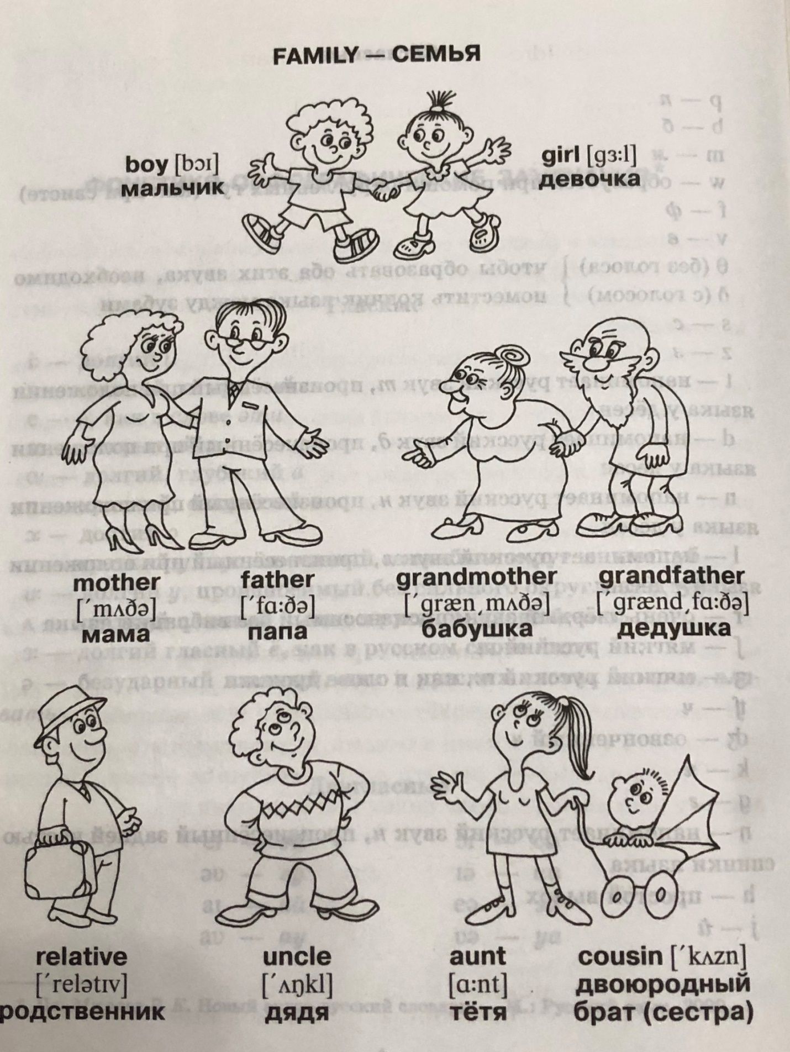

Второй способ - это использование прописей.
В этом случае учащийся кроме того что видит слово зрительно, еще и использует свою мышечную память, прописывая слова.
Метод этот будет более эффективен, так как ребенок задействует все органы чувств:
1) смотрит на иностранное слово
2) проговаривает его на иностранном языке
3) прописывает его
Если при этом еще и вспоминать перевод каждого слова – метод окажется довольно эффективным.
Главный минус — это время и усилия, затраченные на прописывание слов.
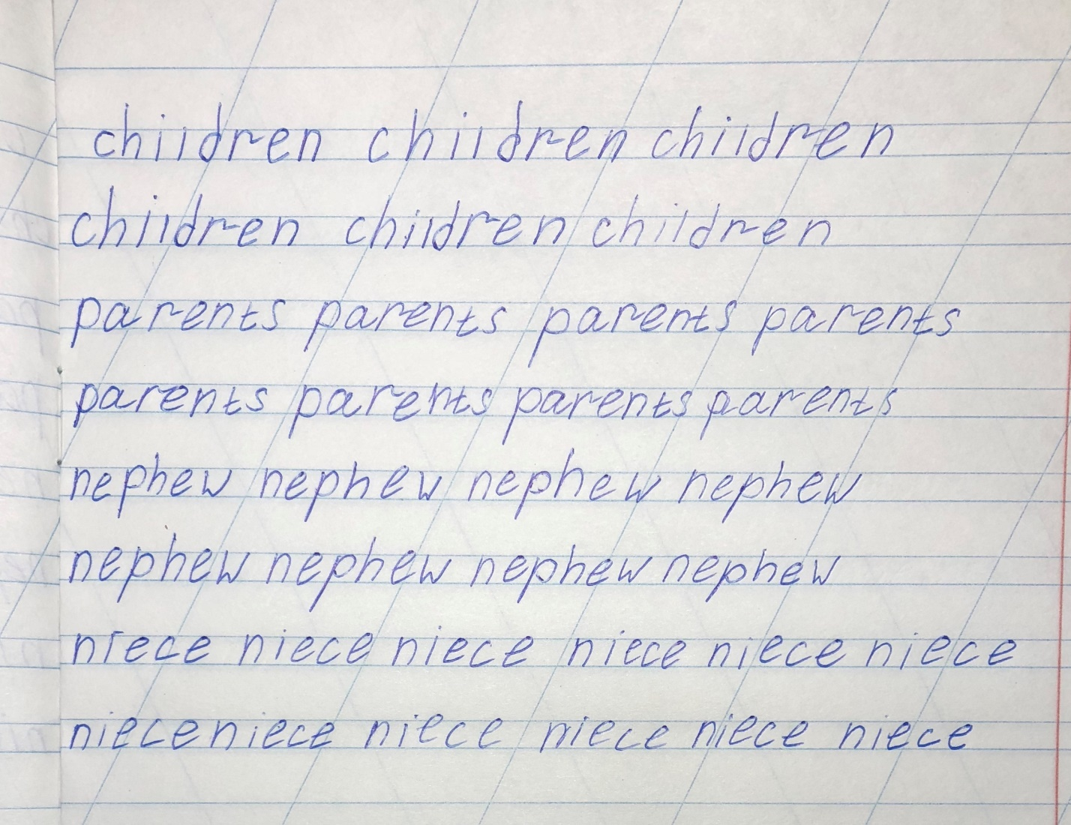

Третий способ - карточки со словами и фразами.

Этот способ подходит для слов, которые вызывают трудности в запоминании. Работая с лексикой урока, бывает так, что слова не запоминаются. Советую вам выписать «трудные» слова на карточки: обычно с одной стороны английское слово, с другой – перевод.

Сначала учите всю новую лексику, затем карточки делите на группы согласно тому, насколько хорошо вы их запомнили и работаете с каждой группой отдельно, снова соединяете и работаете со всеми словами. Записывать слова на карточки можно от 1 до 7-10 штук, а после их удобно повторять, перелистывая карточки, как карты в колоде, ваш ребенок может брать их с собой и повторять в удобное время.
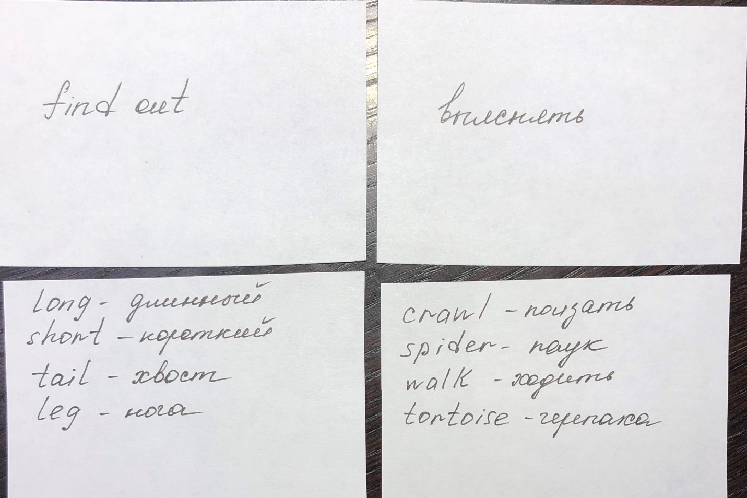

Это очень удобно и ваш ребенок сразу видит свой реальный прогресс!

Четвертый способ - это понимание слова через контекст
Контекст может быть как иностранный, так и русский.
Как он работает?! Берем слово на иностранном языке и вписываем его в русское предложение так, чтобы по контексту это слово стопроцентно было понятно.
На улице идёт дождь. Нужно взять umbrella. (т.е. зонт)
Каждое утро я чищу teeth. (т.е. зубы)
Этот способ можно совместить с карточками и использовать в качестве игры дома.

Пятый способ - это добавлять к слову ассоциации и оживлять его.
Эта техника работает просто: берём слово на иностранном языке и по звучанию слова подбираем ассоциацию к этому слову.
Pencil – карандаш, у одной из моих учениц это слова ассоциировалось с пенсией))
Aunt - тетя, здесь «ант» похоже на «бант» и вы легко можем представить женщину с бантиками.
Вспомнив придуманную ассоциацию, вы легко сможете вспомнить нужное слово. Уже через несколько часов занятия вы увидите, что в придумывании ассоциаций и интересных образов дети намного находчивее нас - взрослых.
Теперь вы знаете чуть больше и, прекрасно зная своего ребёнка с легкостью, выберите тот способ, который ему больше подойдёт.
Желаю вам успехов в изучении английского языка.

